Муниципальное общеобразовательное учреждение
«Ёдвинская средняя общеобразовательная школа»

Республиканский конкурс «Агро»
Название направления: «Юный аграрий»
Номинация : «Юные Тимирязевцы». «Царство цветов»
Название работы: «Живые краски школьного двора»

Работу выполнил учащийся 6 класса
МОУ «Ёдвинская СОШ»
Щербань Степан
Руководитель работы
Слободянюк Олег Михайлович,
учитель труда (технологии)
МОУ «Ёдвинская СОШ»

пст. Ёдва
2024-2025 учебный год

Содержание
Аннотация ………………………………………………………………………..2
Введение …………………………………………………………………………3
Теоретическая часть …………………………………………………………….4
Практическая часть ………………………………………………………………5
Заключение ………………………………………………………………………6
Список литературы …………………………………………………………….6
Приложение …………………………………………………………………….7

Аннотация
Проект «Живые краски школьного двора» направлен на изучение процесса выращивания цветочных культур из семян. В ходе работы были избраны несколько видов цветов, которые были посажены в подготовленную почву с соблюдением требований к освещению, температуре и поливу. Основные этапы проекта включали посадку семян, наблюдение за прорастанием и развитием растений, подготовка грунта для рассады, высаживание рассады на школьные клумбы, а также уход за ними до цветения.
Цель проекта — получить практические навыки в выращивании растений и понять условия, необходимые для успешного роста цветов. Проект способствует развитию экологической культуры и ответственности за природу.
Работа состоит из нескольких частей: аннотации, введение, теоретическая часть, практическая часть, заключение.
Сроки реализации проекта: сентябрь 2024 г.- июнь 2025 г.

Введение
Наша школа с 2013 года занимается благоустройством пришкольного участка. За это время было посажено много видов цветов. Лучше всего в наших северных условиях растут цветут бархатцы, петунии, флоксы и астры. В 2024-2025 учебном году на базе Центра «Точка роста» началась реализация программы «Экостанция» и нам, ученикам 5 класса, предложили записаться на курс. С учителем мы решили научиться выращивать сельскохозяйственные овощные (микрозелень) и цветочно-декоративные культуры в защищенном грунте на гидропонных установках и в открытом грунте.
В прошлом году было очень благоприятное лето. И впервые мы смогли собрать семена всех цветов, что были посажены.
Объект исследования: Цветочные культуры, выращиваемые из семян для оформления школьных клумб.
Актуальность: Создание красивых и ухоженных клумб на территории школы способствует улучшению эстетики окружающей среды, развивает у учащихся чувство ответственности и бережного отношения к природе. В условиях нашего посёлка зелёные уголки становятся важными элементами для формирования экологической культуры школьников.

Гипотеза: Если обеспечить правильный подбор цветов и условия для их выращивания, то можно вырастить здоровые цветы, которые успешно украсят школьный двор и повысят интерес учеников к уходу за растениями.

Цель проекта: Создать красивые цветочные клумбы на территории школы, выращивая цветы из семян, чтобы украсить школьный двор и повысить экологическую культуру учащихся.

Задачи:
- Выбрать цветочные культуры, подходящие для выращивания в школьных условиях.
- Посадить семена и обеспечить им правильный уход.
- Организовать регулярный полив и наблюдение за ростом растений.
- Оформить клумбы и украсить школьный двор яркими цветами.
- Вовлечь одноклассников и школьников в уход за растениями.

Ход работы:
1. Сбор информации о цветах, подходящих для региона и школьных условий.
2. Подготовка почвы и посадка семян (бархатцы, петуния, астры и др.).
3. Обеспечение оптимальных условий для прорастания и роста (свет, вода, температура).
4. Регулярное наблюдение и уход: прополка, полив, подкормка.
5. Оформление клумб и декоративных композиций во дворе школы.
Чтобы решить поставленные задачи, мы решили изучить уже известную информацию по этому поводу, приобрести необходимые принадлежности для эксперимента: грунт (покупной и с наших клумб), семена с нашего пришкольного участка и из магазина цветов, фитолампа.

Теоретическая часть
Цветы давно считаются не только украшением окружающей среды, но и важным элементом экосистемы. Они улучшают качество воздуха, создают благоприятный микроклимат и оказывают положительное влияние на психологическое состояние человека. Для успешного выращивания цветочных культур из семян необходимо учитывать биологические особенности растений: требования к свету, температуре, почве и влаге. Разные виды цветов имеют свои особенности прорастания и развития. Например, бархатцы любят солнечные места и теплую почву, быстро всходят и устойчивы к болезням. Флоксы отличаются неприхотливостью и хорошо растут даже на бедных почвах. Петунии требуют более аккуратного ухода, хорошие условия освещения и регулярный полив. Важно также правильно подготовить почву перед посадкой: она должна быть рыхлой и питательной, чтобы обеспечить растениям доступ к кислороду и питательным веществам. Оптимальная влажность помогает семенам прорасти, а молодым росткам - развиваться. Выращивание цветов на школьной территории украшает двор, способствует экологическому воспитанию школьников: учащиеся учатся наблюдать за растениями, понимать природу и отвечать за живые организмы.
Таким образом, выращивание цветущих клумб – это, не только эстетическая, но и образовательная и экологическая задача.
Выращивание растений из семян – очень увлекательный процесс. Наблюдение за всеми фазами развития растения от прорастания семечка до появления первых цветов или плодов – волшебство природы в действии. Требуется много времени и терпения, прежде чем вырастет полноценное растение.
Рост растения обычно начинается с прорастания самого важного органа размножения - семени.
Всхожесть семян - это количество появившихся всходов, выраженное в процентах к количеству высеянных семян.
Контрольный посев семян: в ящички, контейнеры насыпается слой грунта,
высеваются семена, которые присыпаются небольшим слоем грунта или сеются поверх грунта. Посевы увлажняются, накрываются пленкой или стеклом, затем их нужно будет поставить в теплое место. Результат определяется соотношением проросших семян к посеянным. При использовании этого метода вычисляется не только количество проросших семян, но и ведется подсчет проростков с момента появления всходов и до того периода, когда количество проросших семян перестает увеличиваться в течение двух дней больше, чем на 1-2 %. По полученным цифрам можно будет ориентироваться о том, какая будет всхожесть семян в реальных условиях открытого грунта (то есть определяют полевую всхожесть).

Практическая работа (Приложение 1 к проекту)
1. Выбор цветочных культур
Для выращивания были выбраны следующие цветы: бархатцы, астры, флоксы, георгины, агератум и петуния. Эти растения подходят для нашего региона, легко выращиваются из семян и устойчивы к условиям школьного двора.
2. Подготовка семян и посадка
Семена предварительно замочили на 12 часов в тёплой воде для ускорения прорастания. Посадка проводилась в подготовленную почву на глубину около 1-2 см. Расстояние между семенами выдерживали примерно 10-15 см для комфортного роста.
3. Уход за растениями
Регулярно поливали растения, следя за тем, чтобы почва была влажной, но не переувлажнённой. При необходимости рыхлили землю, удаляли сорняки и погибшие части растений. Для защиты от вредителей использовали натуральные средства (настои трав).
5. Наблюдения и фиксация результатов
Вели дневник наблюдений: записывали сроки появления первых всходов, рост листьев, появление бутонов и цветение. Фотографировали растения на разных этапах развития.
6. Выбор и подготовка участка для клумбы
Мы выбрали хорошо освещённое место на территории школы, где солнце бывает не менее 5-6 часов в день. Почва была очищена от сорняков, взрыхлена и удобрена перегноем.
7. Оформление клумбы
Мы решили оформить клумбу элементами, изготовленными учителем из старого шифера, который был в школьном сарае.
8. Посадка рассады
Посадка проводилась в подготовленную почву, хорошо прогретую солнцем. Расстояние между рассадой выдерживали примерно 10-15 см для комфортного роста.
9. Уход за растениями
Регулярно поливали растения, следя за тем, чтобы почва была влажной, но не переувлажнённой. Июнь этого года был прохладным, поэтому ежедневного полива не требовалось. Пропалывали сорняки и рыхлили землю и наши труды были вознаграждены бурным цветением.
Результаты:
В течение нескольких месяцев были выращены здоровые и красивые цветы, которые преобразили школьный двор, создали уютную атмосферу.
Выводы:
Проект помог научиться ухаживать за растениями и работать командой. Цветы внесли живые краски в школьный двор, напомнив о важности бережного отношения к природе и окружающей среде.
Заключение
В ходе реализации проекта «Живые краски школьного двора» нам удалось добиться поставленных целей: вырастить здоровые и красивые цветы из семян и облагородить территорию школы яркими и живыми клумбами. Мы убедились, что правильный подбор растений и заботливый уход - ключ к успешному выращиванию. Проект помог нам не только украсить школьный двор, но и научиться ответственности и командной работе. Мы увидели, насколько важно поддерживать природу и создавать комфортную, приятную атмосферу вокруг себя. Живые краски школьного двора» - это, не просто проект, а вклад в улучшение нашего школьного пространства и развитие бережного отношения к окружающей среде. Мы гордимся достигнутыми результатами и планируем продолжать подобные инициативы в будущем. Мы были так увлечены подготовкой нашего проекта, что не всегда делились своими успехами в соцсетях на страничке нашей школы VK https://vk.com/edvaschool?from=groups (Приложение 2). Результатом нашей работы приходят любоваться жители поселка и выпускники нашей школы и нам очень приятно, что нам удалось создать живые краски на нашей школьной территории. Этот проект помог вовлечь большинство учащихся нашей школы в социально-значимую практическую деятельность по благоустройству и озеленению территории.
Список литературы
- И.А. Кравченко А.В. Чернова «Дизайн общественных пространств: ландшафтное дизайн-проектирование» Учебно-методическое пособие. ФГАОУ ВО ДВФУ, 2021

Приложение 1.
1. Выбор цветочных культур
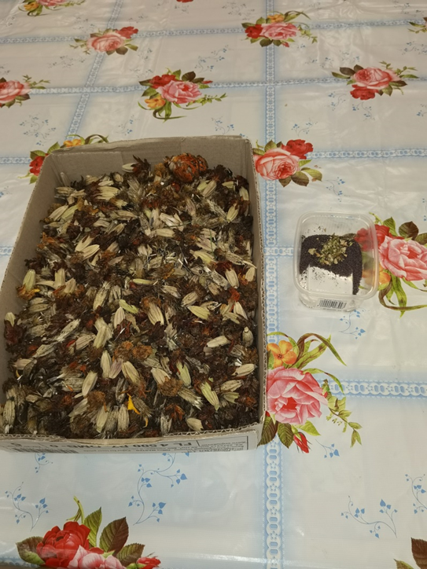
Семена бархатцев и петунии, собранные на нашем пришкольном участке
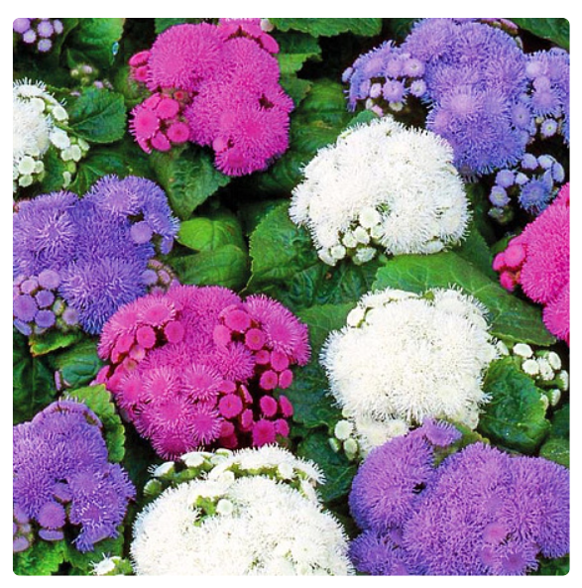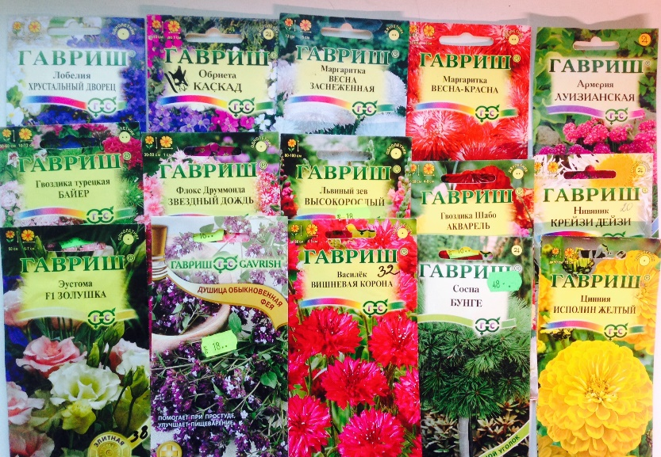
Семена, приобретенные в магазине цветов.

2. Подготовка семян и посадка
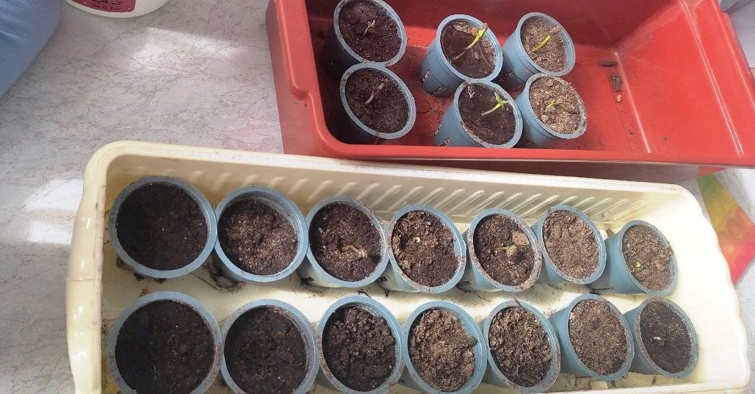
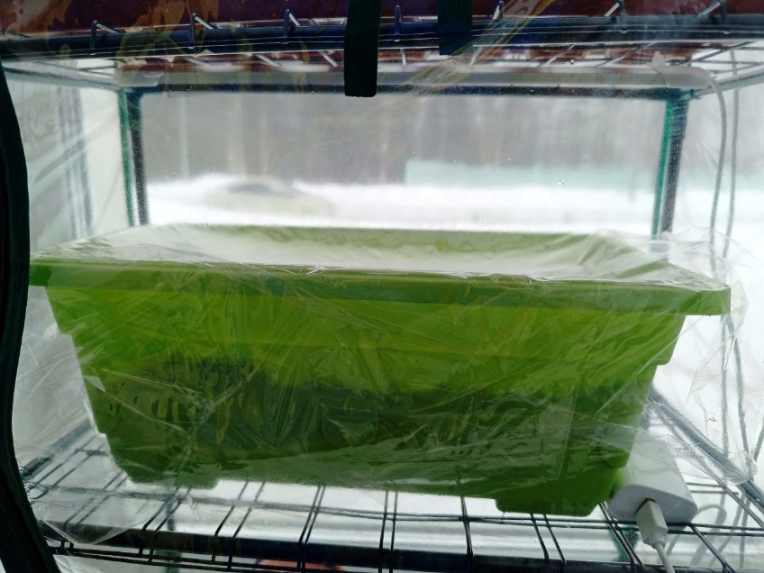
Семена цветов были посажены в грунт, взятый на школьном участке и в грунт, купленный в магазине цветов.
3. Уход за растениями
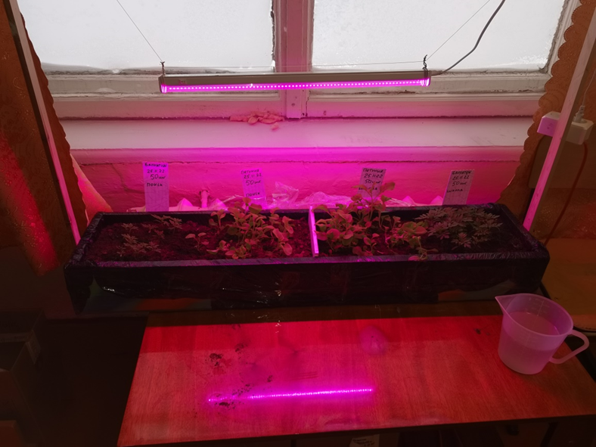
Рассаду мы помещали под фитолампу, т.к. зимой очень короткий световой день.
4. Наблюдения и фиксация результатов
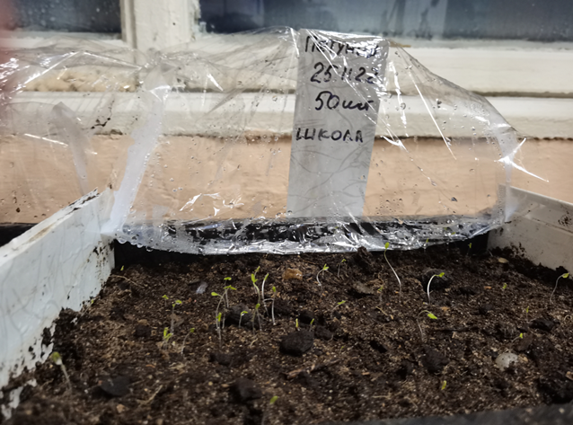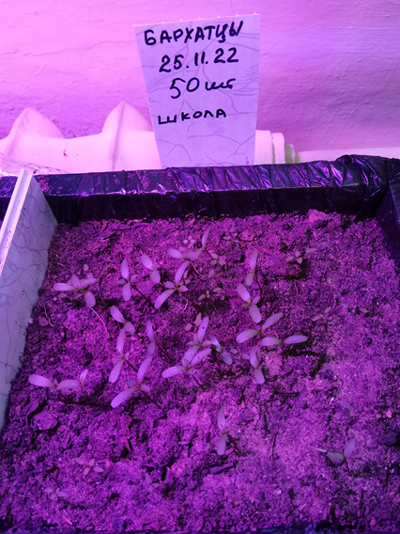
Первые всходы. Наблюдали как поднимается рассада, посаженная в разный грунт.
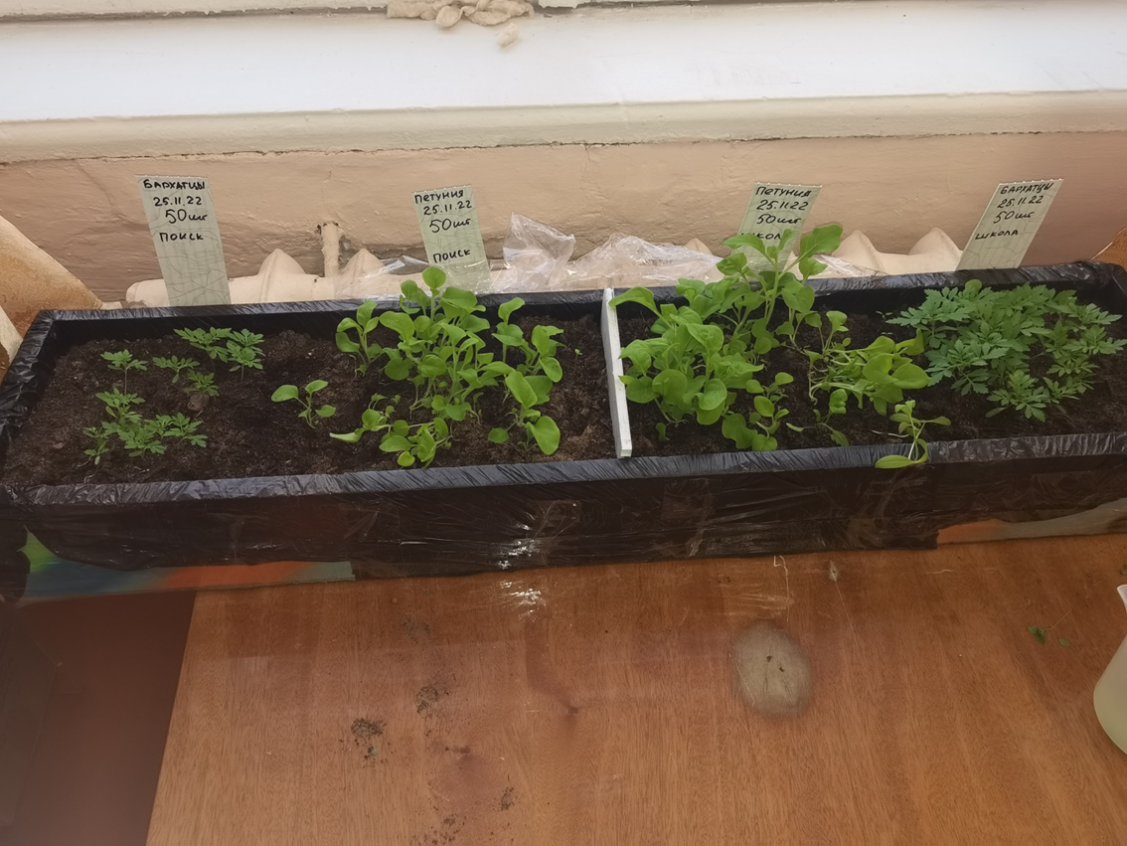
Уход за рассадой.

5. Выбор и подготовка участка для клумбы
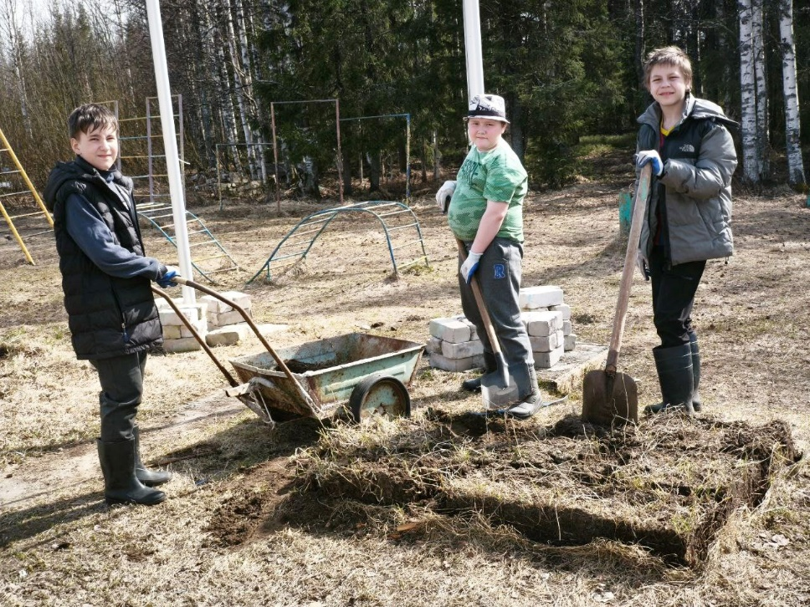
Меня в реализации проекта поддержали одноклассники. Работа в команде ещё больше сплотила нас.
6. Посадка рассады
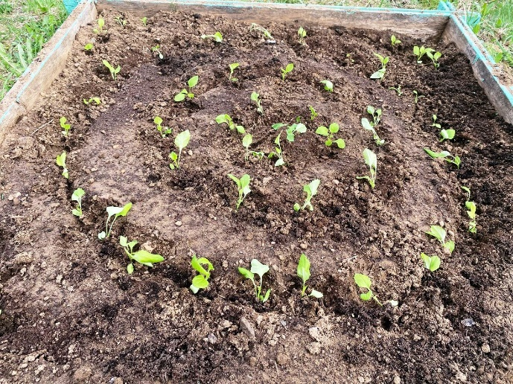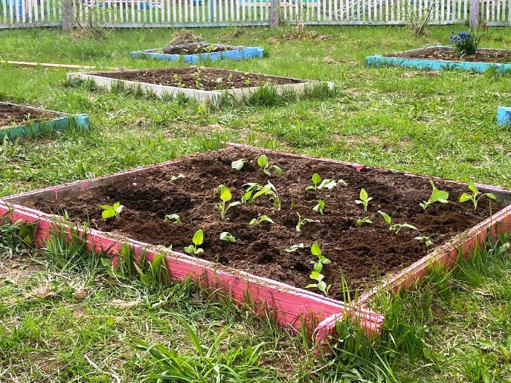
7. Уход за растениями. Красота нашего школьного двора.
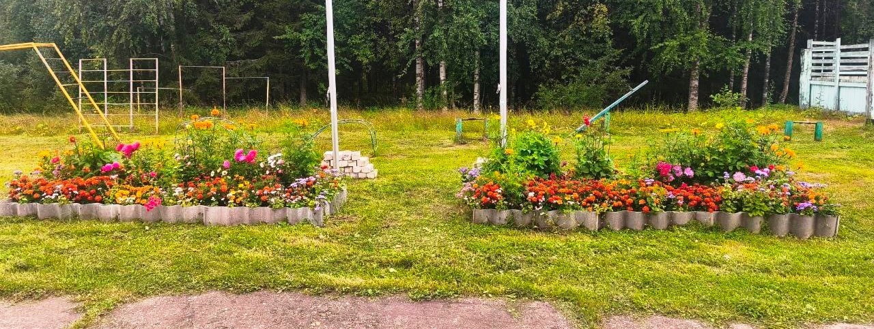
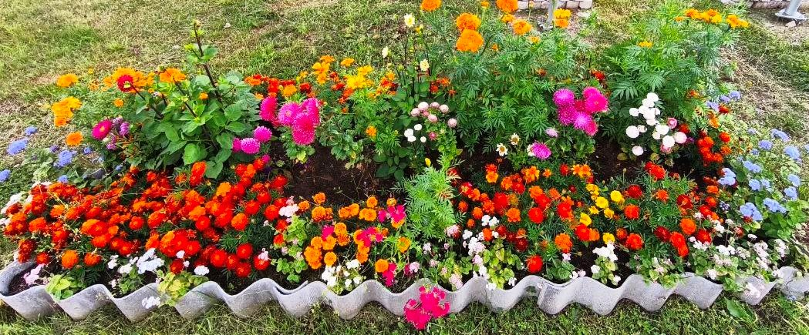
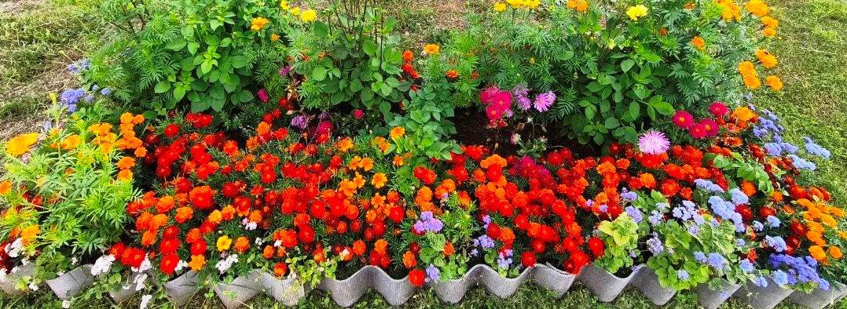
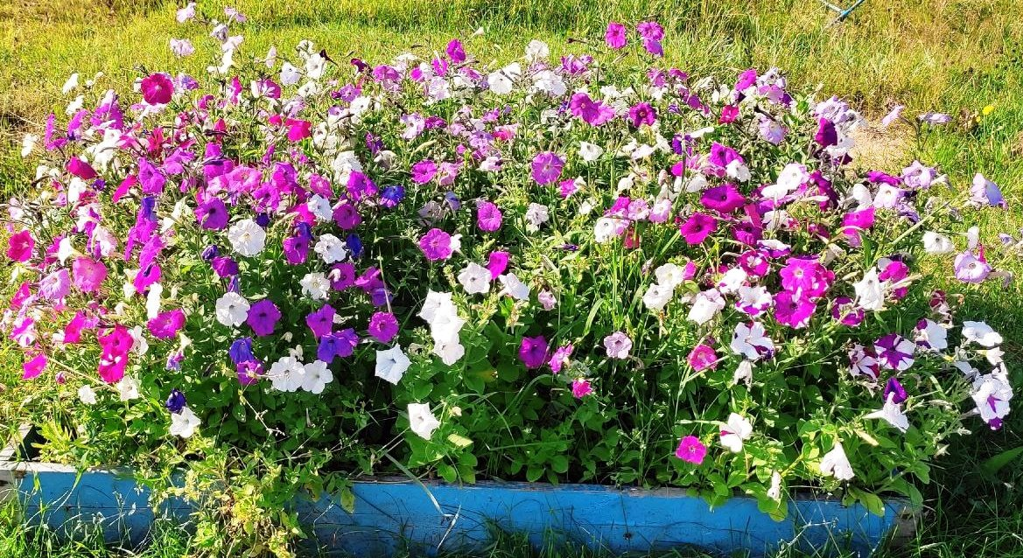

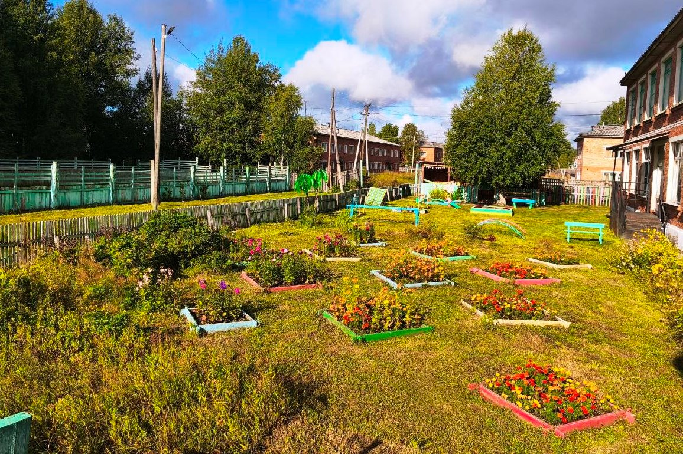

Приложение 2.
- Школьный десант: готовим клумбы к посадке цветов.
https://vk.com/edvaschool?from=groups&w=wall-130260444_8423
- Экостанция: Выращивание микрозелени для школьной столовой.
https://vk.com/edvaschool?from=groups&w=wall-130260444_8378
- Благоустройство школьной территории: красота в каждом уголке.
https://vk.com/edvaschool?from=groups&w=wall-130260444_8988

